Actividades

Trabajo: Generación de un modelo clasificatorio con redes neuronales y comparación con otras técnicas

- Descárgate del sitio web «UCI Machine Learning Repository» el conjunto de datos (dataset) denominado ‘Car Evaluation’ disponible en este enlace: http://archive.ics.uci.edu/ml/datasets/Car+Evaluation

En concreto has de descargar los ficheros siguientes disponibles en http://archive.ics.uci.edu/ml/machine-learning-databases/car/:

car.c45-names : describe los valores posibles de los atributos de entrada y de salida (la propia clase).
car.data: contiene los valores que toman las instancias par a los atributos de entrada y de salida.
car.names: contiene una explicación de los datos del conjunto de datos ‘Car Evaluation’.
Incluye en el informe (5 % de la puntuación total) una descripción de los datos del problema que contenga:

- Número de clases, indicando qué representan dichas clases y el tipo de valor que toman.
Numero Clases: 4 clases
Unacc: Inaceptable
Acc:aceptable
Good:bueno
Vgood:muy bueno

- Número de instancias en total: 1728
- Número de instancias pertenecientes a cada clase.
Unacc: 1210
Acc: 384
Good: 69
Vgood: 65

- Número de atributos de entrada, su significado y tipo

6 atributos de entrada

Atributo | Significado | Tipo
Compra | Expreas si el precio fue: alto, medio, bajo (v-high; high; med; low) | Nominal
Maint | Expreas si el mantenimiento fue: alto, medio, bajo (v-high; high; med; low) | Nominal
Puerta | Descripción del número de puertas (2, 3, 4, 5-mas) | Nominal
Personas | El número de personas que puedan ingresar (2, 4, mas) | Nominal
Lug_boot |  | Nominal
Seguridad | Describe la seguricad del carro (naja, media, alta) | Nominal

- ¿Hay algún valor de atributo desconocido?
Desconozco sobre el atributo Lug_boot, he buscado por iternet pero no es muy claro a que se refiere
Existen 7 atributos, pero solo 6 atributos de entrada y uno de salida, la clase puede tomar 4 valores nominales (por tanto, de tipo nominal)

- Consultando el manual de Weka disponible en el directorio raíz que se crea en la instalación de la herramienta, crea a partir de la información de los ficheros anteriores un único fichero de entrada de Weka car.arff. Si lo prefieres, puedes utilizar el conversor C45Loader, para cargar los datos a partir de su formato original.

- Ejecuta el Explorer de Weka y carga el fichero generado car.arff en el paso previo 2.

- Escoge tres técnicas que consideres adecuadas que nos permitan obtener un modelo de clasificación para los datos cargados. Debes escoger una técnica de cada una de estas familias y aplicar el mismo método de validación en todos los casos:

- Aprendizaje de Árboles de decisión
- Aprendizaje de Reglas
- Redes neuronales

Para el caso de las redes neuronales, escoge el clasificador MultilayerPerceptron con las opciones por defecto.
Ejecuta las tres técnicas mediante Weka, incluye en el informe una explicación de los parámetros que consideres relevantes en cada ejecución y copia en el informe las salidas de Weka obtenidas. Dado que estas salidas tienen bastante extensión, inclúyelas al final del informe como anexo o, si te resulta más cómodo, adjúntalas en la entrega en ficheros separados (25% de la puntuación total).

Resolución del Ejercicio
Para el aprendizaje de árboles de decisión, como los ejemplos tienen entradas nominales se utiliza ID3 y para reglas de clasificación PRISM.
Para esta técnica, ningún cambio en los parámetros afecto en la salida ni mejoró el porcentaje de instancias correctamente clasificadas al ser modificados, por lo que no podría decir cual fue más importante entre BatchSize, debug, doNotCheckCapabilites, numDecimalPlaces.

Para el clasificador MultilayerPerceptron, lo parámetros que considero importantes son hiddenLayer (define el número de capas ocultas), LearningRate, decay.
- Contesta a las siguientes cuestiones respecto del modelo clasificador que muestra Weka en la salida para el caso de la ejecución del método MultilayerPerceptron: ¿Qué tipo de nodos son los nodos numerados como 0, 1, 2 y 3 (salida u ocultos)?
Los nodos numerados pueden ser considerados como nodos de saluda (unacc, acc, good, vgood)
¿Y qué tipo de nodos son el resto de nodos?
Son los nodos de entrada con sus respectivos datos resultantes de las operaciones con la capa oculta.
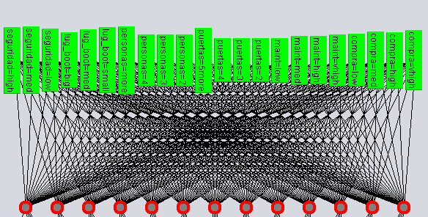
Para cada nodo, ¿qué información aporta Weka sobre el modelo?
Para cada nodo aporta los pesos correspondientes a los atributos de entrada

¿Qué función de activación se está utilizando? (10% de la puntuación total).

- Incluye en el informe: comentarios sobre las ventajas y desventajas de cada método en lo que se refiere a la representación obtenida del modelo (15% de la puntuación total).
Modelo | Ventajas | Desventajas
ID3 | -Es el método más rápido en ejecución, por basarse en el método de ganancia de información (basado en la entropía)  -Trabaja con un espacio de hipótesis completo  -Robusto frente a errores | -No trabaja con varias soluciones  -No da marcha atrás
Prism | El tiempo de ejecución es mejor que el Multilayer Perceptron, por basarse en el aprendizaje de reglas basado en medida de confianza. | -No da marcha atrás  -Solo funciona con datos numéricos
M.P. | El porcentaje de instancias bien clasificadas es mayor con una grande diferencia de casi en un 10% | - El tiempo ejecución y validación son altos a comparación de los otros dos modelos.  - Con un análisis grafico de los nodos de entrada con los de la capa oculta, resulta difícil entender como está trabajando la red neuronal  - La validación en mi prueba se tardó más de 30 min, esto puede variar de acuerdo a los recursos de cada ordenador

- A la hora de escoger una técnica adecuada para generar un clasificador, es muy importante la validación del modelo. Fíjate por tanto en los datos de validación obtenidos para cada modelo en el paso previo 4 y realiza una comparativa de los modelos en lo que respecta a la efectividad en la predicción de la clase de futuras nuevas instancias. Básate al menos en los siguientes valores aportados por Weka:

  - Correctly Classified Instances
  - Incorrectly Classified Instances
  - TP Rate
  - FP Rate
  - Confusion Matrix
 | Correctly Classified Instances | Incorrectly Classified Instances | TP rate | FP rate | Confusion Matrix
ID3 | 89.3519 % | 3.5301 % | 0,962 | 0,018 | 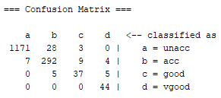
Prism | 89.294 % | 3.5301 % | 0,962 | 0,020 | 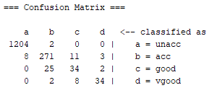
MP | 99.7106 % | 0.2894 % | 0,997 | 0,002 | 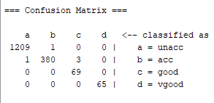

Conclusiones:
Al realizar la comparativa de los tres modelos en base a los resultados obtenidos por weka, se puede decir que el Multilayer Perceptron es mucho mejor por tener un valor Correctly Classified Instances de 99.7%, en FP (falsos positivos) se puede apreciar que de las 1728 solo 5 instancias fueron clasificadas mal.
El método ID3 y Prism dan respuestas muy similares para este ejemplo, Correctly classified instances 89%, y un total de 61 instancias mal clasificadas (FP)

Incluye en el informe las principales conclusiones de la comparativa realizada de los tres modelos obtenidos mediante Weka, justificando las afirmaciones que realices en base a cada métrica utilizada (Correctly classified instances, TP rate, etc.) (40 % de la puntuación total).

- Fíjate en el tiempo de ejecución que lleva la construcción de cada modelo, incluye en el informe (5% de la puntuación total) dichos tiempos y la respuesta a la siguiente pregunta ¿qué método presenta un tiempo mayor de ejecución?

ID3 :: Time taken to build model: 0.06 seconds
PRISM :: Time taken to build model: 0.19 seconds
MultilayerPerceptron:: Time taken to build model: 344.93 seconds.
El MultilayerPerceptron toma mayor tiempo en ejecutarse, debido a que tiene que realizar operaciones con cada uno de las capas de entrada, en comparativa con el resto que se basan en la confianza o en la ganancia de información, el tiempo de validación también es alto para este método, no se muestra cuanto se demoró, pero en base a las pruebas se toma casi 1 hora.

